**PENGEMBANGAN APLIKASI PEMBELAJARAN INFORMATIKA BERBASIS MOBILE MENGGUNAKAN METODE PENGEMBANGAN SCRUM**

**SKRIPSI**

Sebagai Salah Satu Syarat untuk Meraih

Gelar Sarjana Komputer

Oleh :

Michael Alfonso

32190039



**Fakultas Teknologi dan Desain**

**Program Studi Teknik Informatika**

**Universitas Bunda Mulia**

**Tangerang**

**2022**

**ABSTRAK**

Pada dewasa ini, kemajuan teknologi digunakan untuk mempermudah pekerjaan manusia di berbagai bidang diantaranya pelayanan masyarakat, perbankan, hiburan, dan pendidikan. Pada bidang pendidikan, kemajuan teknologi digunakan sebagai bantuan dalam proses belajar, berdasarkan survey yang disebarkan kepada mahasiswa Universitas Bunda Mulia jurusan Informatika, dari 100 mahasiswa, sebanyak ...% menyatakan lebih mengerti mata kuliah Non-IT dibandingkan mata kuliah IT. Oleh karena itu, pembelajaran dapat berupa media interaktif dan bukan dengan metode ceramah terutama pada perangkat *mobile*.

Berdasarkan masalah tersebut, maka penulis tertarik untuk mengembangkan aplikasi pembelajaran dengan metode pengembangan AGILE menggunakan *framework* SCRUM dengan materi pembelajaran informatika pemrograman dasar, jaringan, serta database. Aplikasi dirancang dengan menggunakan Android Studio dan dirilis dalam bentuk aplikasi android. Pengujian aplikasi akan dilakukan dengan metode *Black Box* dan *User Acceptance Test* (UAT).

Hasil perancangan aplikasi berupa aplikasi pembelajaran … dengan materi pembelajaran pemrograman dasar, jaringan, serta database menggunakan metode *Computer Assisted Instruction* (CAI). Hasil pengujian *Black Box* didapati berhasil. Serta hasil pengujian UAT juga memperoleh dengan hasil …% yang dalam skala *usability* yakni sangat baik.

Berdasarkan hasil perancangan, maka dapat ditarik kesimpulan bahwa perancangan aplikasi menggunakan metode pengembangan AGILE *framework* SCRUM berhasil dengan baik serta menambah pengetahuan mahasiswa. Untuk penelitian kedepannya disarankan menggunakan metode atau *framework* lain seperti *waterfall*, juga materi pembelajaran dapat menggunakan pembelajaran lain baik dari bidang IT maupun Non-IT.

**Kata Kunci**

SCRUM, Computer Assisted Instruction, Black Box, Aplikasi Pembelajaran, Informatika.

**DAFTAR ISI**

**DAFTAR TABEL**

**DAFTAR GAMBAR**

**BAB 1**

**PENDAHULUAN**

1. **Latar Belakang**

Berdasarkan perkembangan teknologi di dunia, khususnya pada bidang Teknologi Informasi dan Komunikasi (TIK) yang telah dimanfaatkan pada bidang pendidikan, perkantoran, dunia industri bahkan sampai rumah tangga dengan tujuan mempercepat dan memudahkan pekerjaan yang dilakukan.

Khususnya pada dunia pendidikan, metode pembelajaran juga harus diringkas secara menarik, khususnya oleh tenaga pengajar sehingga metode pembelajaran menggunakan aplikasi berbasis mobile merupakan salah satu cara yang menarik. Melihat berdasarkan survei BPS “Persentase Penduduk yang Memiliki/Menguasai Telepon Seluler Menurut Provinsi dan Klasifikasi Daerah 2019-2021” menunjukan kebanyakan daerah sudah memiliki atau menguasai telepon seluler dengan persentase diatas 50% [1].

Alasan aplikasi mobile sebagai sarana implementasi media pembelajaran adalah tingginya perkembangan aplikasi mobile turut berkembang dengan banyaknya pengguna smartphone. Diikuti dengan pembelajaran menggunakan media didukung dengan pernyataan Nurseto [2] kegiatan pembelajaran saat ini menekankan pada keterampilan proses dan active learning, sehingga peranan media pembelajaran, menjadi semakin penting.

Oleh karena itu, penulis tertarik untuk melakukan pengembangan aplikasi “Pembelajaran Informatika Berbasis Mobile Menggunakan Metode Pengembangan Scrum”.

1. **Rumusan Masalah**

Berdasarkan latar belakang yang telah disebutkan, maka penulis mendapati rumusan masalah yaitu bagaimana melakukan perancangan aplikasi pembelajaran informatika menggunakan metode pengembangan *scrum* dan pengujian menggunakan *User Acceptance Testing* dan *Black Box* *Testing*.

1. **Tujuan dan Manfaat**
2. **Tujuan Penelitian**

Berdasarkan masalah yang dinyatakan diatas, maka tujuan dari penelitian ini adalah :

1. Mengembangkan aplikasi pembelajaran dengan tema informatika dengan metode scrum
2. Mengembangkan aplikasi dengan metode CAI dan menguji apakah metode CAI dapat membatu kegiatan pembelajaran informatika yang diuji menggunakan *User Acceptance Testing* dan *Black Box Testing*.
3. **Manfaat Penelitian**
4. Manfaat bagi penulis :
   1. Hasil penelitian dapat memberikan manfaat bagi penulis tentang penerapan SDLC pada aplikasi pembelajaran
   2. Mengimplementasi ilmu dan teori yang penulis dapatkan selama perkuliahan dalam bidang pengembangan software
5. Manfaat bagi akademis:
   1. Penulis berharap dengan riset yang dilakukan dapat menjadi sumber riset dan pembelajaran yang berhubungan dengan aplikasi pembelajaran dan juga penerapan metode *scrum*.
6. Manfaat bagi masyarakat (Khususnya pelaku Kegiatan Belajar Mengajar) :
   1. Memberikan opsi lain, khususnya bagi tenaga pengajar dalam menyampaikan informasi
   2. Memberikan media pembelajaran bagi individu yang tertarik pada bidang informatika tetapi tidak memiliki arah pembelajaran
   3. Meningkatkan minat belajar bagi pengguna dalam pelajaran seputar informatika
7. **Ruang Lingkup**

Pada penelitian ini, ruang lingkup yang dibatasi oleh penulis adalah sebagai berikut :

1. Perancangan aplikasi ini hanya untuk perangkat android
2. Aplikasi ini ditujukan untuk mahasiswa informatika khususnya Universitas Bunda Mulia
3. Pengembangan aplikasi menggunakan metode pengembangan scrum
4. Materi informatika yang dibahas seputar database, pemrograman dan jaringan
5. Pengujian aplikasi dilakukan dengan metode *Black Box* dan *User Acceptance Test* (UAT)
6. Software yang digunakan dalam perancangan aplikasi ini adalah Android Studio, Xampp, Figma, dan Visual Studio Code.
7. **Metodologi Penelitian**

Metode yang digunakan dalam penelitian adalah metode deskriptif dengan pendekatan metode kuantitatif. Penulis memilih metode ini dikarenakan ukuran keberhasilan aplikasi didapat dari kuisioner yang disebar setelah user melakukan percobaan.

Hal ini diterapkan dengan menggunakan hasil kuisioner setelah melakukan penggunaan sampai tahap mengerjakan kuis yang akan menentukan baik tidaknya materi yang disampaikan.

Pengukuran keberhasilan aplikasi dapat diujikan dengan menggunakan skala likert yang akan terbagi dalam 5 skala mulai dari “sangat buruk” hingga “sangat baik” yang akan menentukan keberhasilan aplikasi dan kemenarikan materi.

1. **Sistematika Penulisan**

Sistematika penulisan yang akan digunakan adalah sebagai berikut :

BAB 1 : PENDAHULUAN

Bab ini menjelaskan tentang latar belakang masalah yang diangkat, rumusan masalah yang didapatkan, batasan masalah yang dibuat, manfaat dan tujuan penelitian bagi berbagai pihak serta sistematika penulisan yang akan digunakan di penelitian ini.

BAB 2 : LANDASAN TEORI

Bab ini menjelaskan tentang teori yang berkaitan tentang aplikasi pembelajaran dan aplikasi android yang diambil dari berbagai sumber sebagai landasan dalam pembuatan penelitian. Salah satu penjelasannya adalah tools yang digunakan dalam perancangan aplikasi.

BAB 3 : ANALISIS DAN PERANCANGAN

Pada bagian ini berisi perancangan lengkap tentang proses pengembangan aplikasi pembelajaran dengan metode *scrum*

BAB 4 : IMPLEMENTASI

Bab ini berisikan hasil pengembangan yang diimplementasi dalam aplikasi android dan tahap pengujian aplikasi kepada user.

BAB 5 : KESIMPULAN DAN SARAN

Bab ini berisikan pemaparan kesimpulan dari hasil uji coba dan pendapat penulis tentang riset yang telah dilakukan.

**BAB 2**

**LANDASAN TEORI**

1. **Aplikasi**

Hengky W. Pramana [3] Aplikasi merupakan suatu unit perangkat lunak yang dibuat untuk melayani kebutuhan akan beberapa aktivitas manusia seperti perbankan, hiburan, pendidikan, pelayanan masyarakat, pencatatan data dan lain-lain.

1. **Media Pembelajaran**

Media merupakan sarana untuk menyampaikan informasi dalam berbagai bentuk seperti informasi tertulis, informasi gambar, informasi audio dan lain-lain. Informasi tersebut disampaikan melalui media seperti koran, majalah, radio, televisi, website, poster, dan lain-lain.

Media pembelajaran sendiri merupakan suatu perantara yang digunakan untuk menunjang kegiatan belajar mengajar dengan tujuan memperjelas informasi yang disampaikan agar merangsang pikiran, perasaan, perhatian, dan kemampuan peserta didik dengan cara memberikan pengalaman sesuai dengan tujuan belajar.

1. **User Acceptance Test (UAT)**

Menurut Perry, William E, User Acceptance Testing (UAT) merupakan

pengujian yang dilakukan oleh *end-user* yang langsung berinteraksi dengan sistem dan fungsionalitas sistem diuji apakah sudah berjalan dengan baik sesuai dengan kebutuhan [7]. Selanjutnya dilakukan *acceptance testing*, yaitu pengujian yang dilakukan pengguna untuk menguji sistem terhadap spesifikasinya. Menurut Black, *acceptance testing* ditujukan untuk menguji apakah sistem telah memenuhi persyaratan tertentu [7]. Jenis-jenis UAT dibagi menjadi beberapa kriteria diantaranya :

1. *Alpha dan Beta Testing*

*Alpha testing* merupakan pengujian yang dilakukan oleh developer atau tim internal yang berada di lingkup developer untuk menemukan bug atau error sebelum aplikasi dirilis. Lalu *beta testing* merupakan pengujian yang dilakukan oleh *end user* dan aplikasi sudah berada dalam linkungan sebenarnya.

1. *Contract Acceptance Testing*

*Contract Acceptance Testing* merupakan pengujian yang dilakukan berdasarkan kontrak yang disetujui oleh pihak yang bersangkutan dengan developer. Developer bertugas menguji kriteria sistem sesuai perjanjian dan hanya menguji sistem berjalan dengan baik sesuai permintaan klien. Tujuan pengujian ini adalah memastikan hasil pengembangan sudah memuaskan pihak klien.

1. *Regulation Acceptance Testing*

*Regulation Acceptance Testing* merupakan pengujian yang dibatasi oleh regulasi atau peraturan dari pemerintah suatu negara. Pengujian ini mengakibatkan developer harus mengikuti peraturan yang ditetapkan oleh wilayah dari klien.

1. *Operational Acceptance Testing*

*Operational Acceptance Testing* merupakan pengujian yang berfokus pada kesiapan aplikasi dalam lingkungan produksi atau operasional. Pengujian ini dilakukan dalam lingkungan nyata, biasanya dalam lingkup perusahaan sehingga situasi dibuat seolah-olah seperti kegiatan operasional nyata suatu perusahaan sebelum aplikasi diluncurkan.

1. *Black Box Testing*

Black Box Testing merupakan pengujian yang berfokus pada fungsionalitas aplikasi yang diuji secara langsung oleh user tanpa mengetahui cara kerja aplikasi tersebut.

1. **SCRUM**

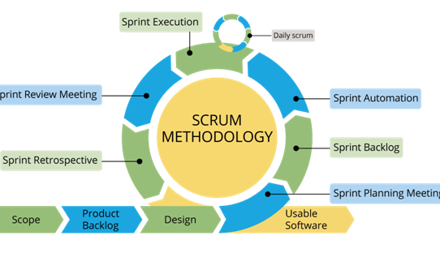Scrum merupakan kerangka kerja atau *framework* dalam pengembangan dengan menggunakan 1 atau lebih tim yang berjumlah kurang lebih 7 anggota. Menurut Pressman (2010) *scrum* adalah metode yang digunakan untuk pengembangan suatu aktivitas yang mencakup kebutuhan, analisis, desain, pengembangan, dan penyampaian [3]. *Scrum* sendiri digunakan untuk menyelesaikan project yang kompleks dan selalu berubah. Pada *Scrum* setiap proses disebut dengan sebutan *sprint* yang berarti melakukan sekali proses biasanya dengan jangka waktu 7 sampai 31 hari. Menurut James tim *scrum* berusaha untuk membangun inkremen produk (perangkat lunak) yang siap digunakan dan telah diuji pada setiap proses iterasi ini [3].

Tahapan scrum terdiri dari sebagai berikut :

1. *Product log* merupakan daftar dari kebutuhan-kebutuhan yang perlu diketahui dan dipahami setiap anggota [4]. Daftar ini berisikan persyaratan project beserta skala prioritas yang dibagi kedalam bagian-bagian kecil.
2. *Sprint backlog* merupakan daftar-daftar tugas yang harus dikerjakan setiap anggota guna mencapai tujuan dari sebuah *sprint* [4]. *Sprint* backlog secara rinci menjelaskan apa yang harus dan tidak harus dilakukan selama *sprint* berlangsung
3. *Sprint* adalah proses pengerjaan tugas yang berjalan selama 7 sampai 31 hari sesuai kebutuhan. *Sprint* dimulai dari *planning meeting, daily scrum,* dan *review meeting*.
   1. *Sprint planning meeting* merupakan tahapan dimana setiap anggota tim mengidentifikasi masing-masing tugasnya beserta jadwal penyelesaian tugas tersebut.
   2. *Daily scrum* merupakan tahapan pada anggota tim menyampaikan progress tugas masing-masing beserta kendala.
   3. *Sprint review* merupakan tahapan akhir sebuah *sprint*, dalam tahapan ini semua anggota mendemonstrasikan apa yang sudah dikerjakan dalam sekali *sprint*.
4. *Working increment of the software* merupakan tahapan akhir dari sebuah *Scrum*. Pada tahapan ini *sprint* telah selesai dan produk harus bisa digunakan oleh pelaku usaha.
5. **Web Service**

Web service digunakan untuk mendukung komunikasi antar mesin melalui jaringan, biasanya web service hanya berisikan fungsi-fungsi yang dibutuhkan oleh sistem lain dengan tujuan sebuah fungsi dapat digunakan dan dibagikan kepada aplikasi klien dalam berbagai platform seperti aplikasi mobile, desktop dan aplikasi web. Web service dalam penggunaannya menggunakan HTTP (Hypertext Transfer Protocol) dengan bentuk pertukaran data dalam bentuk XML (Extensible Markup Language), JSON (Javascript Object Notation), dan lain-lain.

1. **Android**

Menurut Mulyana [2] Android merupakan suatu software (perangkat lunak) yang digunakan pada mobile device (perangkat berjalan) yang meliputi Sistem Operasi, Middleware, dan Aplikasi Inti. Android sendiri sudah di pertama kali dikembangkan oleh *Android Inc* yang kemudian diakuisisi oleh *Google* pada 2005 dilanjutkan dengan pelunjuran versi *Android* pertama yaitu *Android 1.0.* Semenjak saat itu, Android terus berkembang sampai saat ini.

1. **Computer Assisted Instruction**

Komputer merupakan perangkat yang berfungsi untuk meringankan pekerjaan manusia dalam banyak bidang, salah satunya pendidikan. Dalam bidang pendidikan, aplikasi pembelajaran banyak menggunakan multimedia sebagai sarana pembelajaran. *Computer Assisted Instruction* (CAI) menjadi jawaban untuk membuat pembelajaran menjadi lebih menarik. Pada CAI, komputer ditempatkan sebagai sarana pembelajaran individu, hal ini berarti user dapat berinteraksi dengan komputer secara bebas. Membebaskan siswa melakukan interaksi dengan komputer merupakan salah satu konsep media yang interaktif [6].

1. **Skala Likert**

Skala Likert merupakan skala penelitian yang mengukur pendapat dan perilaku reponden. Skala ini diciptakan oleh Rensis Likert, seorang guru dan ahli psikologi dari Amerika Serikat. Skala pengukuran ini dapat menampung nilai jawaban dari sangat positif hingga sangat negatif, hal ini bertujuan untuk mengukur setujua tau tidaknya seseorang terhadap objek yang ditentukan. Contoh pengukuran skala Likert :

|  |  |  |  |
| --- | --- | --- | --- |
| **Arti Respon** | **Skala Respon** | **Nilai** | **Persentase** |
| Sangat Baik | SB | 5 | 80% - 100% |
| Baik | B | 4 | 60% - 79% |
| Cukup | C | 3 | 40% - 59% |
| Kurang Baik | KB | 2 | 20% - 39% |
| Sangat Kurang Baik | SKB | 1 | 0% - 19% |

Populasi untuk penelitian ini adalah pengguna aplikasi mobile. Kriteria inklusi untuk masuk ke dalam sampel adalah :

* 1. Pengguna yang menggunakan aplikasi.
  2. Pengguna menguasai kemampuan membaca dan menulis

Sample populasi akan diambil sekitar 20 orang yang menggunakan aplikasi sampai ke tahap kuis. Respon data selanjutnya akan diolah berdasarkan perhitungan persentase sebagai berikut :

1. **Penelitian Terdahulu / Penelitian Serupa**

Penelitian terdahulu dan atau penelitian serupa dicantumkan untuk menjadi bahan perbandingan serta acuan bagi penulis. Hal ini juga dicantumkan agar menghindari anggapan kesamaan dengan penelitian lain. Berikut ini beberapa penelitian terdahulu dan penelitian serupa yang menjadi acuan penulis :

1. Hasil Penelitian Hendi Suhendi dan Ray Gunawan, (2019)

Penelitian Hendi Suhendi dan Ray Gunawan (2019) dengan judul “Aplikasi Pembelajaran Multimedia Berbasis Android dengan Menggunakan Metode Computer Assisted Instruction (CAI)”. Hasil pembuatan aplikasi menggunakan metode CAI. Hasil dari penelitian ini yaitu aplikasi berhasil dibuat dengan perangkat mobile android dengan materi pembelajaran multimedia. Pengembangan aplikasi ditujukan untuk menjadi pendamping pembelajaran anak murid jurusan multimedia.

Keterkaitan dengan penelitian ini adalah, penulis mengacu kepada metode yang digunakan pada penelitian tersebut dengan mempelajari hal-hal apa saja yang harus ada pada aplikasi dengan metode CAI.

1. Hasil Penelitian Galuh Puspita Ariputri, (2015)

Penelitian Galuh Puspita Ariputri (2015) dengan judul “Pengembangan Aplikasi Android Untuk Mendukung Pembelajaran Listening Bahasa Inggris Kelas XI SMA”. Penelitian ini menggunakan metode *Research and Development* (R&D) dengan desain penelitian *One Shot Case Study*. Hasil penelitian ini bertujuan untuk menghasilkan aplikasi pembelajaran inggris dengan metode *Mobile Assisted Language Learning*.

Keterkaitan dengan penelitian ini adalah penulis mempelajari cara penerapan aplikasi pendukung pembelajaran dengan studi kasus sekolah dan cara pengujian aplikasi.

1. Hasil Penelitian Riski Pradana, (2018)

Penelitian Riski Pradana (2018) dengan judul “Pengembangan Aplikasi Pembelajaran Pemrograman Java Yang Atraktif Berbasis Android”. Penelitian ini didasari oleh survey yang dilakukan penulis terhadap 100 mahasiswa angkatan 2013-2016 jurusan Teknik Informatika, terdapat 76% responden lebih memilih tertarik mempelajari selain mata kuliah pemrograman dasar. Penelitian ini menggunakan metode pengembangan *waterfall* dan pengujian unit dengan metode *whitebox* dan validasi dengan metode *blackbox*. Kesimpulan dari penelitian ini yaitu aplikasi menggunakan perangkat *mobile* khususnya android menggunakan 19 kebutuhan fungsional dan 1 kebutuhan non-fungsional dengan tema pembelajaran pemrograman dasar.

1. Hasil Penelitian Ricky Resky Ananda, (2018)

Penelitian Ricky Resky Ananda (2018) dengan judul “Pengembangam Media Pembelajaran Scrum Interaktif Berbasis Aplikasi Android”. Penelitian ini menggunakan metode deskriptif kualitatif, dengan metode perancangan aplikasi *waterfall* dan *usecase* dengan pengujian *blackbox.* Aplikasi yang dihasilkan berupa pembelajaran *scrum learning* berbasis *android.* Hasil penelitian berupa aplikasi android untuk sistem media pembelajaran interaktif dengan harapan tingkat keakuratan 98%.

1. Hasil Penelitian Harvei Desmon Hutahaean dan Paska Marto Hasugian, (2019)

Penelitian Harvei Desmon Hutahaean dan Paska Marto Hasugian (2019) dengan judul “Aplikasi Pembelajaran Kriptografi berbasis Mobile menggunakan Computer Assisted Instruction”. Penelitian ini bertujuan untuk mengembangan aplikasi pembelajaran yang bertema keamanan komputer khususnya algoritma RC5 dengan menggunakan perangkat android. Pada aplikasi ini juga diterapkan metode CAI yang diharapkan dapat memudahkan mahasiswa memahami materi pembelajaran.

1. Hasil Penelitian Wahyu Adi Prabowo dan Citra Wiguna, (2021)

Penelitian Wahyu Adi Prabowo dan Citra Wiguna (2021) dengan judul “Sistem Informasi UMKM Bengkel Berbasis Web Menggunakan Metode Scrum”. Penelitian ini bertujuan untuk mengembangkan aplikasi sistem informasi menggunakan metode *scrum* untuk bengkel berbasis web. Hasilnya penerapan *scrum* dapat digunakan karena cocok untuk menangani *gap analysis* yang terjadi saat awal perencanaan, hal ini juga teratasi dikarenakan komunikasi yang intensif terjadi antara product owner dengan peneliti.

1. Hasil Penelitian Muhammad Haris Batubara, Mesran, Anggiat Hatuaon Sihite, dan Imam Saputra. (2017)

Penelitian Muhammad Haris Batubara, Mesran, Anggiat Hatuaon Sihite, dan Imam Saputra. (2017) dengan judul “Aplikasi Pembelajaran Teknik Mesin Otomotif Kendaraan Ringan Dengan Metode Computer Assisted Instruction (Studi Kasus : SMK SWASTA KARYA PENDIDIK)”. Penelitian ini bertujuan untuk mengembangkan aplikasi pembelajaran teknik mesin khususnya kendaraan ringan yang diharapkan dapat meningkatkan minat belajar siswa. Aplikasi difokuskan dalam penerapan multimedia dengan tema teknik mesin dengan metode *Computer Assisted Instruction* (CAI).

1. Hasil Penelitian Warkim, Muhamad Hanif Muslim, Farham Harvianto, dan Setiawan Utama. (2020)

Penelitian Warkim, Muhamad Hanif Muslim, Farham Harvianto, dan Setiawan Utama. (2020) dengan judul “Penerapan Metode SCRUM dalam Pengembangan Sistem Informasi Layanan Kawasan”. Penelitian ini dilakukan dengan melakukan pengembangan sistem informasi untuk lingkungan LIPI terutama layanan kepegawaian dengan menggunakan metode *scrum* yang terbukti efisien dalam proses pengembangan. Juga aplikasi yang dihasilkan berhasil membantu pekerjaan pegawai menjadi lebih efektif dan efisien, hal ini dibuktikan dalam pengujian *blackbox* yang dilakukan yang disesuaikan dengan fitur yang dibutuhkan.

1. Hasil Penelitian Anwar Setiadi, Pitoyo Yuliatmojo, dan Diat Nurhidayat. (2018)

Penelitian Anwar Setiadi, Pitoyo Yuliatmojo, dan Diat Nurhidayat (2018) dengan judul “Pengembangan Aplikasi Android Untuk Pembelajaran Pneumatik”. Penelitian ini ditujukan untuk mengembangkan aplikasi dengan pembelajaran pneumatik diikuti dengan pengujian tingkat kelayakannya aplikasi, hal ini diukur berdasarkan penilaian ahli materi, ahli media, praktisi pembelajaran pneumatik, dan siswa. Penelitian ini menggunakan metode pengembangan *Research and Development* (R&D) yang diadaptasi dari model pengembangan ADDIE (Analisis, Design, Development, Implementation, and Evaluation). Penelitian ini menghasilkan 1) penilaian ahli materi diperoleh rata-rata skor 4.55 yang termasuk kategori sangat layak, 2) penilaian ahli media diperoleh rata-rata skor 4.31 yang termasuk kategori sangat layak, 3) penilaian praktisi pembelajaran pneumatik (guru) diperoleh rata-rata skor 4.54 yang kategori sangat layak, dan 4) siswa diperoleh rata-rata skor 4.03 yang termasuk kategori layak.

1. Hasil Penelitian Dewa Gede Hendra Divayana, P. Wayan Arta Suyasa, dan Nyoman Sugihartini. (2016)

Penelitian Dewa Gede Hendra Divayana, P. Wayan Arta Suyasa, dan Nyoman Sugihartini. (2016) dengan judul “Pengembangan Media Pembelajaran Berbasis Web Untuk Matakuliah Kurikulum dan Pengajaran di Jurusan Pendidikan Teknik Informatika Universitas Pendidikan Ganesha”. Penelitian ini menggunakan metode *Research and Development* dengan desain pengembangan model Dick & Carey. Hasil penelitian berupa aplikasi website dengan metode *Computer Assisted Instruction*, dengan hasil pengujian soal kuis pada website sebagai berikut 1) Presentase uji coba perorangan sebesar 89,33%, 2) Presentase uji coba kelompok kecil sebesar 87,33%, 3) Presentase uji coba lapangan sebesar  88,20%.

**BAB 3**

**ANALISIS DAN PERANCANGAN**

1. **Analisis Kebutuhan Fungsional dan Non Fungsional**
2. **Analisis Kebutuhan Fungsional**

Kebutuhan fungsional merupakan kebutuhan agar sistem dapat berjalan dengan baik. Berikut kebutuhan fungsional dari aplikasi yang akan dirancang sebagai berikut :

1. Memiliki fungsi login dan register
2. Memiliki 3 menu pembelajaran yaitu “Pemrograman”, “Jaringan”, dan “Database”,
3. Pembelajaran dibagi menjadi 2 tahapan yaitu materi dan kuis
4. Nilai kuis akan dimasukan ke dalam database dan dapat dilihat kembali oleh user tersebut
5. **Analisis Kebutuhan Non Fungsional**

Kebutuhan Non Fungsional merupakan kebutuhan diluar fungsional yang mendukung jalannya sistem. Kebutuhan Non Fungsional salah satunya adalah spesifikasi perangkat lunak dan perangkat keras.

Spesifikasi perangkat keras yang digunakan untuk membuat aplikasi pembelajaran :

* 1. Processor : AMD Ryzen 5 3400G
  2. Graphic Card : Radeon Vega Graphics
  3. RAM : 16 GB
  4. SSD : 256 GB

Adapun perangkat lunak yang digunakan untuk membuat aplikasi pembelajaran :

* 1. Visual Studio Code
  2. JDK (Java Development Kit)
  3. SDK (Software Development Kit)
  4. MySQL

1. **Pemilihan Metode Pengembangan**

Metode pengembangan yang akan digunakan penulis adalah Metode Agile *framework* *Scrum*. Berikut perancangan aplikasi pembelajaran informatika dengan *scrum*.

1. **SCRUM**
2. **Product Backlog**

*Product Backlog* pada aplikasi pembelajaran informatika adalah sebagai berikut :

|  |  |  |  |
| --- | --- | --- | --- |
| ID | Backlog Item | Estimasi (hari) | Prioritas |
| 1 | Membuat Sketch tampilan aplikasi | 3 | Penting |
| 2 | Membuat Prototype tampilan aplikasi | 3 | Penting |
| 3 | Mengimplementasi Prototype menjadi interface | 5 | Penting |
| 4 | Melakukan persiapan database | 2 | Penting |
| 5 | Membuat fungsi halaman login | 1 | Penting |
| 6 | Membuat fungsi halaman registrasi | 1 | Penting |
| 7 | Membuat fungsi halaman landing page | 1 | Penting |
| 8 | Mempersiapkan materi ajaran dan kuis berupa video ataupun gambar | 10 | Penting |
| 9 | Membuat fungsi halaman pembelajaran | 7 | Penting |
| 10 | Membuat fungsi halaman kuis | 2 | Penting |
| 11 | Membuat fungsi tampil profil user | 2 | Kurang Penting |
| 12 | Membuat fungsi edit profil user | 3 | Kurang Penting |
| 13 | Membuat fungsi riwayat nilai kuis | 2 | Kurang Penting |
| 14 | Membuat fungsi logout | 1 | Kurang Penting |

1. **Sprint Backlog**

*Sprint Backlog* pada pada pengembangan aplikasi pembelajaran informatika adalah sebagai berikut :

|  |  |  |  |  |  |  |  |  |  |
| --- | --- | --- | --- | --- | --- | --- | --- | --- | --- |
| ID | Backlog Item | Sprint | | | | | | | |
| 1 | 2 | 3 | 4 | 5 | 6 | 7 | 8 |
| 1 | Membuat Sketch tampilan aplikasi |  |  |  |  |  |  |  |  |
| 2 | Membuat Prototype tampilan aplikasi |  |  |  |  |  |  |  |  |
| 3 | Mengimplementasi Prototype menjadi interface |  |  |  |  |  |  |  |  |
| 4 | Melakukan persiapan database |  |  |  |  |  |  |  |  |
| 5 | Membuat fungsi halaman login |  |  |  |  |  |  |  |  |
| 6 | Membuat fungsi halaman registrasi |  |  |  |  |  |  |  |  |
| 7 | Membuat fungsi halaman landing page |  |  |  |  |  |  |  |  |
| 8 | Mempersiapkan materi ajaran dan kuis berupa video ataupun gambar |  |  |  |  |  |  |  |  |
| 9 | Membuat fungsi halaman pembelajaran |  |  |  |  |  |  |  |  |
| 10 | Membuat fungsi halaman kuis |  |  |  |  |  |  |  |  |
| 11 | Membuat fungsi tampil profil user |  |  |  |  |  |  |  |  |
| 12 | Membuat fungsi edit profil user |  |  |  |  |  |  |  |  |
| 13 | Membuat fungsi riwayat nilai kuis |  |  |  |  |  |  |  |  |
| 14 | Membuat fungsi logout |  |  |  |  |  |  |  |  |

1. **Sprint**

Setiap sprint dalam pengembangan aplikasi dilakukan dalam kurun waktu 7 hari. Adapun detail yang akan dilakukan dalam setiap sprint diantaranya :

* Sprint 1 :
  1. Membuat *sketch* tampilan aplikasi

Pembuatan *sketch* menggunakan kertas dan pensil sehingga penulis mendapatkan konsep dasar bagaimana suatu tampilan program akan dibentuk nantinya.

* 1. Membuat *prototype* tampilan

Pembuatan *prototype* tampilan akan dibuat menggunakan aplikasi *Figma* yang akan berupa *high fidelity prototype* sehingga prototype dapat di jalankan dengan harapan memperjelas gambaran konsep setiap *event* pada aplikasi

* 1. Mengimplementasi *prototype* menjadi code

Implementasi *prototype* menjadi source code yang diimplementasikan dengan *framework* react-native untuk aplikasi mobile yang berbasi javascript.

* Sprint 2 :
  1. Melakukan persiapan database

Persiapan database dilakukan dengan melakukan penyiapan tabel pada server local menggunakan XAMPP.

* Sprint 3 dan 4 :
  + 1. Membuat fungsi halaman login

Halaman login akan meminta data user berupa email dan password. Password pada database akan didekripsi untuk dibandingkan dengan password yang diinput.

* + 1. Membuat fungsi halaman registrasi

Halaman registrasi akan meminta data user berupa nama, email, dan password.

* + 1. Membuat fungsi landing page

Halaman landing page akan menampilkan menu-menu yang dapat dipilih pada aplikasi. Menu yang dapat dipilih antara lain materi, kuis, riwayat, profil, dan logout.

* + 1. Membuat materi pembelajaran

Materi pembelajaran diambil dari sumber-sumber diantaranya

* + 1. <https://www.w3schools.com/> yang ditujukan untuk materi pemrograman dan database
    2. <https://www.netacad.com/> yang ditujukan untuk materi jaringan
* Sprint 5 dan 6 :

1. Membuat fungsi halaman pembelajaran

Halaman pembelajaran akan berisikan video atau gambar materi yang dapat di next, serta akan ada feedback seperti pertanyaan untuk me-*recall* materi yang sudah dilewati.

* Sprint 7 :

1. Membuat fungsi halaman kuis

Halaman kuis akan berupa pilihan ganda yang berisikan materi yang sudah dilewati dan akan ada hitungan point jika benar dan minus point jika salah.

1. Membuat fungsi tampilan profile

Halaman profile akan memuat data user berupa foto, nama, dan email.

1. Membuat fungsi edit profile

Halaman profile juga memiliki tombol yang dapat mengubah data seperti nama dan foto, email tidak bisa diubah karena menjadi id untuk login kedalam aplikasi.

* Sprint 8 :

1. Membuat fungsi riwayat nilai kuis

Halaman ini berfungsi agar user dapat melihat hasil nilai kuis yang pernah dikerjakan sebelumnya

1. Membuat fungsi logout

Halaman logout berfungsi jika user ingin mengubah akun yang digunakan dan mengarah kembali ke halaman login

1. **Working Increment Of The Software**

Software siap digunakan oleh user dan akan ada penyesuaian apabila terjadi pelaporan bug atau error.

1. **Perancangan Basis Data** 
   * 1. **Normalisasi**

Basis data yang dibutuhkan pada aplikasi akan memuat 4 tabel yaitu tabel user, tabel materi, tabel kuis dan tabel nilai. Tabel pada basis data sudah dinormalisasi menurut aturan 3NF sehingga tidak ada redundansi data.

* + 1. **Entity Relationship Diagram (ERD)**

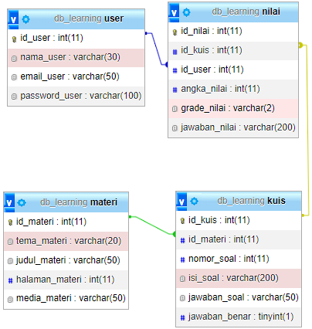Relasi antar tabel pada basis data adalah sebagai berikut :

Pada relasi database ini, ditunjukan bahwa user dapat memiliki lebih dari 1 nilai pada 1 kuis yang sama, hal ini ditandai dengan tabel nilai memiliki kolom “id_nilai” yang dapat mencatat riwayat pengisian kuis pada aplikasi. Lalu untuk “grade_nilai” akan ditentukan secara otomatis berdasarkan nilai yang didapat sebagai berikut :

|  |  |
| --- | --- |
| Nilai | Grade |
| 80 – 100 | A |
| 73 – 79 | B+ |
| 66 – 72 | B |
| 59 – 65 | C+ |
| 51 – 58 | C |
| 41 – 50 | D |
| 0 – 40 | E |

Lalu pada tabel “materi” akan ada “halaman_materi” yang akan menunjukan detail setiap halaman yang ditampilkan, sedangkan “media_materi” berisikan tentang apa saja yang terkandung dalam sebuah materi, entah text, gambar, video ataupun animasi.

* + 1. **Kamus Data**
    2. User : {id_user, nama_user, email_user, password_user}
    3. Nilai : {id_nilai, id_kuis, id_user, angka_nilai, grade_nilai, jawaban_nilai}
    4. Kuis : {id_kuis, id_materi, nomor_soal, isi_soal, jawaban_soal, jawaban_benar}
    5. Materi : {id_materi, tema_materi, judul_materi, halaman_materi, media_materi}

1. **Perancangan Tampilan** 
   * 1. 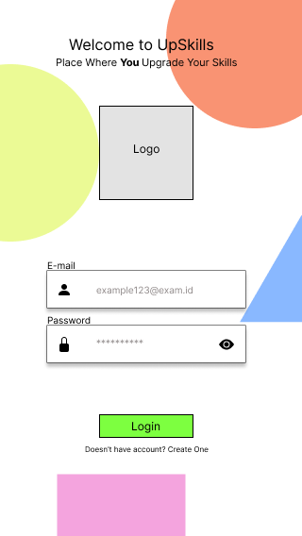Tampilan Halaman Login
     2. 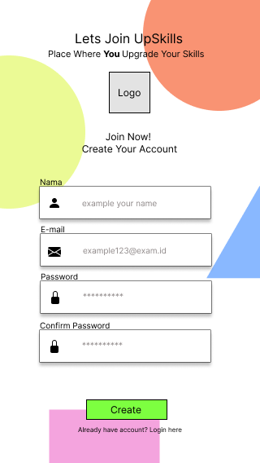Tampilan Halaman Register
     3. 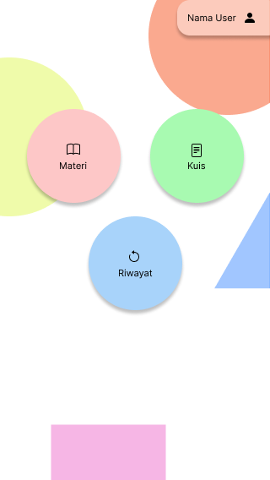Tampilan Halaman Landing Page
     4. 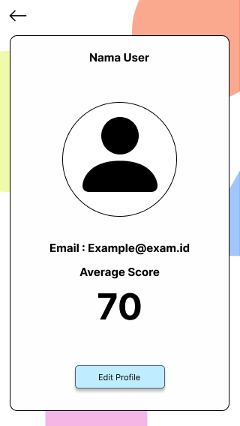Tampilan Halaman Profil
     5. Tampilan Halaman Pembelajaran

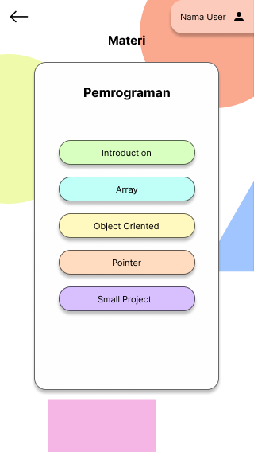 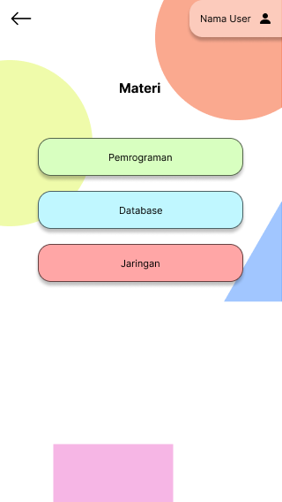 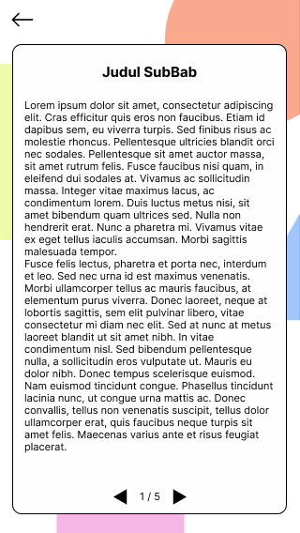

* + 1. Tampilan Halaman Kuis

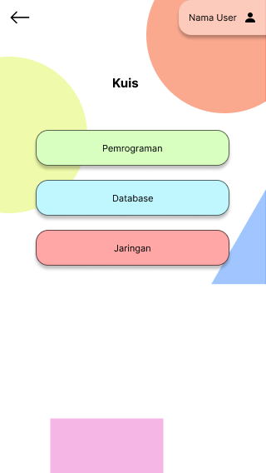 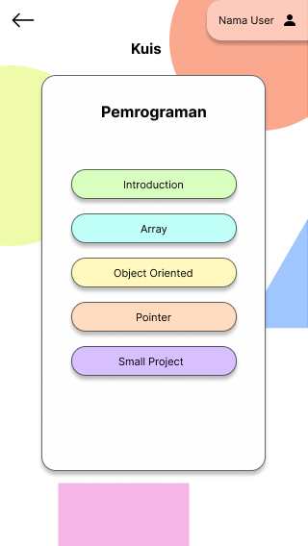 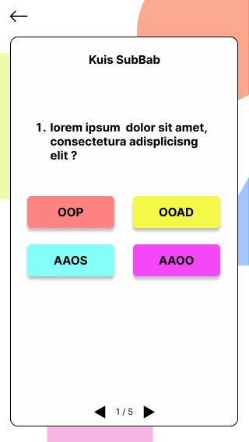

* + 1. Tampilan Halaman Riwayat Kuis

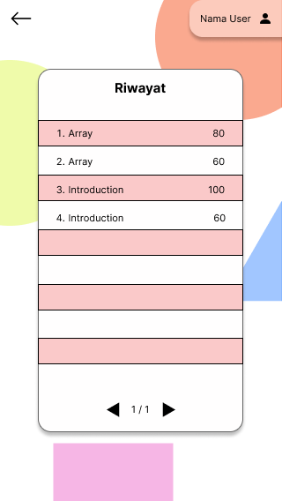

1. **Perencanaan Pengujian**

Pengujian akan dilakukan dalam 2 tahapan, tahapan pertama yaitu *Black Box Testing*, setelah pengujian dilingkungan developer berhasil dilaksanakan maka dilanjutkan dengan pengujian dilingkungan user melalui *User Acceptance Test* (UAT)**.**

Pengujian akan melalui tahap *black box* dengan beberapa butir pertanyaan sebagai berikut :

|  |  |  |  |
| --- | --- | --- | --- |
| No. | Jenis Pertanyaan | Butir Pertanyaan | Status |
| 1 | Grafis | Tombol pada aplikasi berfungsi sebagaimana mestinya | Berhasil / Tidak Berhasil |
| Tulisan pada aplikasi dapat terbaca dengan baik | Berhasil / Tidak Berhasil |
| 2 | Fungsionalitas | Login sistem dapat diakses | Berhasil / Tidak Berhasil |
| Menu pembelajaran dan kuis bekerja dengan baik | Berhasil / Tidak Berhasil |
| Menu profile user bekerja dengan baik | Berhasil / Tidak Berhasil |
| Logout berfungsi dengan baik | Berhasil / Tidak Berhasil |

Sedangkan untuk pengujian yang akan dilalukan dengan *User Acceptance Test* (UAT) akan berisi butir pertanyaan sebagai berikut :

|  |  |  |  |  |  |  |  |
| --- | --- | --- | --- | --- | --- | --- | --- |
| No. | Jenis Pengujian | | | | | | |
| 1. | Interface Aplikasi | | | | | | |
| No. | Pertanyaan | SB | B | C | KB | SKB |
| 1. | Apakah desain interface aplikasi sudah baik dan menarik? |  |  |  |  |  |
| 2. | Apakah menu aplikasi mudah dipahami? |  |  |  |  |  |
| 3. | Apakah teks dalam aplikasi dapat terbaca dengan jelas? |  |  |  |  |  |
| 4. | Menurut anda, apakah aplikasi pembelajaran menarik? |  |  |  |  |  |
| 2. | Pemahaman Materi | | | | | | |
| 5. | Apakah materi mengenai pemrograman, jaringan dan database sudah tersampaikan dengan baik? |  |  |  |  |  |
| 6. | Apakah kuis yang dikerjakan sesuai dengan materi pembelajaran? |  |  |  |  |  |
| 7. | Apakah kuis yang dikerjakan sesuai dengan nilai yang dihasilkan? |  |  |  |  |  |
| 8. | Apakah video materi dapat terputar dengan baik? |  |  |  |  |  |
| 3. | Kinerja Aplikasi | | | | | | |
| 9. | Apakah anda setuju bahwa aplikasi berjalan dengan lancar? |  |  |  |  |  |
| 10. | Apakah anda setuju bahwa android merupakan perangkat yang cocok untuk menjalankan aplikasi pembelajaran? |  |  |  |  |  |

Hasil kuisioner akan dilakukan perhitungan persentase jawaban responden, jawaban akan dikalikan dengan skor dari skala likert. Skor setiap pertanyaan ditetapkan sebagai berikut :

Sangat Baik : 5

Baik : 4

Cukup : 3

Kurang Baik : 2

Sangat Kurang Baik : 1

Selanjutnya seluruh jawaban kuisioner akan dilakukan perhitungan sebagai berikut :

Skor SB = Jumlah Pilihan SB x 5

Skor B = Jumlah Pilihan B x 4

Skor C = Jumlah Pilihan C x 3

Skor KB = Jumlah Pilihan KB x 2

Skor SKB = Jumlah Pilihan SKB x 1

Total = Total Penjumlahan SB sampai SKB

Perhitungan akan dilakukan dengan perasmaan berikut :

Nilai respon tertinggi pada kuisioner ini adalah nilai SB dengan bobot 5 dikali dengan 10 butir pertanyaan sehingga Nilai Respon Tertinggi adalah 50.

Contoh skor total responded adalah 40 dengan rincian (2 pilihan SB, 3 pilihan B, 5 pilihan C, 0 pilihan KB, dan 0 pilihan SKB) sehingga total yang dihasilkan adalah

Skor SB = 4 x 5

Skor B = 3 x 4

Skor C = 3 x 3

Skor KB = 0 x 2

Skor SKB = 0 x 1

Total = 37

Presentase = 41 / 50 x 100%

= 82%

Keterangan :

0% - 19% = Sangat Buruk

20% - 39% = Buruk

40% - 59% = Cukup

60% - 79% = Baik

80% - 100% = Sangat Baik

Berdasarkan hasil presentase yang sudah dihitung, maka disimpulkan bahwa usability aplikasi dalam kategori sangat baik

**DAFTAR PUSTAKA**

[1] Badan Pusat Statistik (BPS), *Persentase Penduduk yang Memiliki/Menguasai Telepon Seluler Menurut Provinsi dan Klasifikasi Daerah 2019-2021*. <https://www.bps.go.id/>. Diakses pada 19 November 2022 pukul 10.52 WIB.

[2] Ariputri, Galuh Puspita. 2015. *PENGEMBANGAN APLIKASI ANDROID UNTUK MENDUKUNG PEMBELAJARAN LISTENING BAHASA INGGRIS KELAS XI SMA.* Skripsi. Universitas Negeri Semarang. Semarang.

[3] Ananda, Ricky Resky. 2018. *PENGEMBANGAN MEDIA PEMBELAJARAN SCRUM INTERAKTIF BERBASIS APLIKASI ANDROID.* Skripsi. UIN ALAUDDIN MAKASSAR. Makasar.

[4] Prabowo, Wahyu Adi, and Citra Wiguna. 2021. *Sistem Informasi UMKM Bengkel Berbasis Web Menggunakan Metode SCRUM*. JURNAL MEDIA INFORMATIKA BUDIDARMA 5, no. 1.

[5] Pradana, Riski. 2018. *PENGEMBANGAN APLIKASI PEMBELAJARAN PEMROGRAMAN JAVA YANG ATRAKTIF BERBASIS ANDROID.* Skripsi. Universitas Brawijaya. Malang.

[6] Hutahaean, Harvei Desmon, and Paska Marto Hasugian. 2019. *Aplikasi Pembelajaran Kriptograpi berbasis Mobile menggunakan Computer Assisted Instruction*. MEANS (Media Informasi Analisa dan Sistem), 1–4. https://doi.org/10.54367/means.v4i1.310.

[7] Supriatna, Rudi. 2018. *IMPLEMENTASI DAN USER ACCEPTANCE TEST (UAT) TERHADAP APLIKASI E-LEARNING PADA MADRASAH ALIYAH NEGERI (MAN) 3 KOTA BANDA ACEH.* Skripsi. Universitas Islam Negeri AR-RANIRY. Darussalam – Banda Aceh.